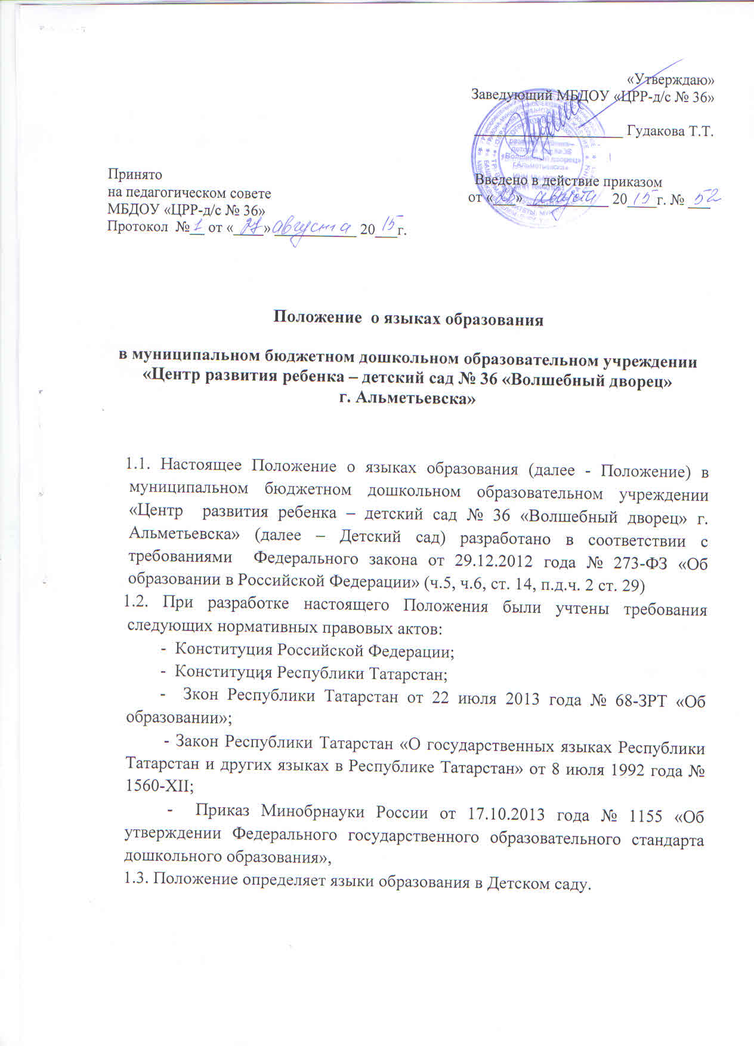

2. Образовательная деятельность

2.1. Образовательная деятельность в Детском саду осуществляется на двух равноправных государственных языках Республики Татарстан: татарском и русском.
2.2. Обучение воспитанников в Детского сада родному языку начинается с достижения ими 2-х лет (с первой младшей группы). Обучение родному языку проводится воспитателем по обучению детей татарскому языку 3 раза в неделю в рамках режима дня в игровых формах.
2.3. Обучение детей татарскому и русскому языкам начинается со средней группы 3 раза в неделю в первой половине дня. Из них 2 раза в неделю непосредственная образовательная деятельность (далее - НОД) проводится по подгруппам. Третья ОД по обучению детей татарскому и русскому языкам проводится на закрепление пройденного материала со всей группой.
2.4. Воспитатели по обучению детей татарскому и русскому языкам ведут индивидуальную работу с воспитанниками в свободное от непосредственной образовательной деятельности время, создают языковую среду в общении с воспитанниками в течение дня, в том числе и с целью закрепления ранее изученного материала.
2.5. Непосредственная образовательная деятельность по образовательным областям основной образовательной программы дошкольного образования Детского сада осуществляется на русском языке.
2.6. Содержание образования определяется основной образовательной программы дошкольного образования Детского сада, которая принимается педагогическим советом Детского сада и утверждается приказом заведующего детского сада.
2.7. Мероприятия, проводимые в Детском саду, организуются на русском и татарском языках в зависимости от их целей, тематики, целевой аудитории и иных факторов.

3. Заключительные Положения

3.1. Детский сад обеспечивает открытость и доступность информации о языках образования путем размещения настоящего Положения на официальном сайте МБДОУ «ЦРР-д/с № 36» в сети Интернет dou36@mail.ru



